INSTITUTO DE ESTUDOS BRASILEIROS
PESQUISA E DIÁLOGO SOBRE O BRASIL CONTEMPORÂNEO
Auditório do Instituto de Estudos Brasileiros - 7, 8 e 9 de novembro

Mesa 1 - (07/11 - 14h)
Um olhar brasileiro de soslaio: Mário de Andrade e a Política da Boa Vizinhança
Angela Teodoro Grillo
A pesquisa “O pan-americanismo sob a ótica de Mário de Andrade, e de outros intérpretes” esmiúça relações pan-americanistas, sob uma perspectiva político cultural, que se estabeleceram com o Brasil, na década de 1940. Mário de Andrade além de dialogar com pesquisadores norte-americanos que vieram ao Brasil, recebeu deles insistentes convites para visitar os Estados Unidos, os quais nunca foram aceitos. Nesses anos, os Estados Unidos da América buscam aproximação com países da América Latina, momento conhecido como Política da Boa Vizinhança; período em que intelectuais e artistas brasileiros aderem à ideologia estadunidense, na medida em que eles veem nessa proposta uma saída ao nazismo que se amplia na Europa.
Esta comunicação propõe apresentar o olhar desconfiado de Mário de Andrade dirigido aos bons vizinhos, olhar que inclusive antecipa a crítica cultural contemporânea de estudos sobre os efeitos do colonialismo cultural em sociedades economicamente subalternas na ordem capitalista, como o Brasil.
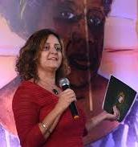
Angela Teodoro Grillo é doutora e mestre em Letras, na área de Literatura Brasileira (USP), estudiosa da identidade e da cultura negra na obra de Mário de Andrade, autora do livro Sambas insonhados: o negro na perspectiva de Mário de Andrade (Ciclo Contínuo, 2016). Atua como professora substituta de Teoria Literária na Universidade Federal da Bahia.

A música como instrumento de relações internacionais: Exposição Universal de Bruxelas de 1910 e o Ano do Brasil na França de 2005
Camila Fresca
Em 2005, durante o primeiro governo do presidente Luiz Inácio Lula da Silva, aconteceu o “Ano do Brasil na França”, no qual a música ocupou papel central. “Caetano, Gil, Ivete Sangalo e Ilê Ayê farão apresentações em Paris em julho; quase 50 atrações musicais estão previstas”, informava a Folha de S. Paulo no dia 26 de janeiro de 2005. Quase um século antes, em 1910, a música também desempenhava papel decisivo no pavilhão brasileiro da Exposição Universal de Bruxelas. Recém-empossado presidente do Brasil, o marechal Hermes da Fonseca desejava mostrar a imagem de uma jovem república moderna e cheia de potencialidades. Obras de Carlos Gomes, Leopoldo Miguez e Alberto Nepomuceno – que participou ativamente do evento também como regente – figuraram nos concertos. Esse artigo pretende discutir de que forma a escolha da música a ser apresentada nesses eventos espelhou a imagem que se procurava passar do Brasil em cada um desses momentos.
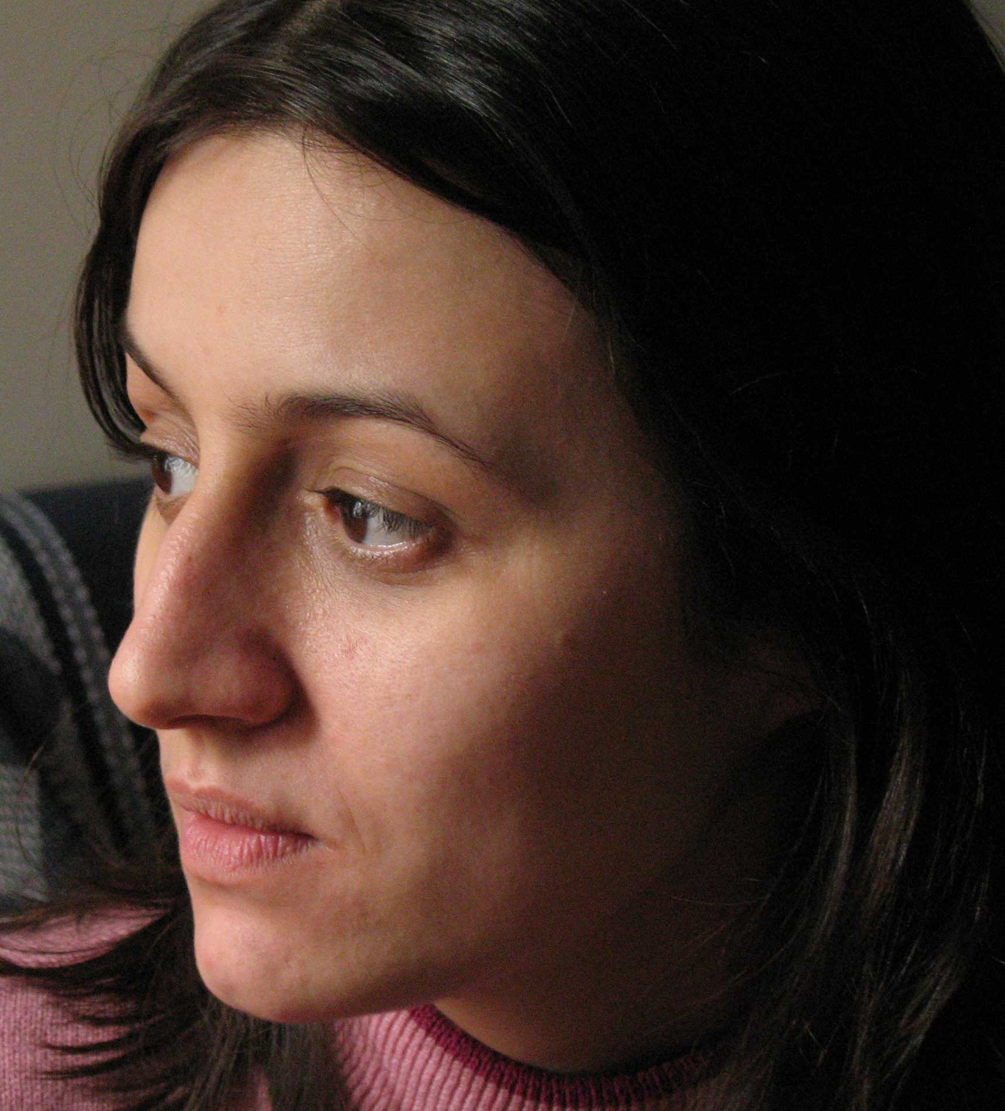

Camila Fresca é jornalista e doutora em Musicologia pela ECA-USP, onde trabalhou sob orientação da Prof. Flávia Camargo Toni. É autora de “Uma extraordinária revelação de arte”: Flausino Vale e o violino brasileiro (Annablume, 2010).

Estudos brasileiros nos Cahiers d’histoire mondiale, da Unesco (aspectos gerais)
Raphael Guilherme de Carvalho
Esta comunicação apresenta de forma geral um projeto de estudo, ainda inicial, das relações entre o campo de estudos brasileiros e os Cahiers d’histoire mondiale (1953-1972), periódico concebido e publicado sob os auspícios da Unesco, em Paris. Os Cahiers, dirigidos inicialmente por Lucien Febvre (1878-1956), depois Charles Morazé (1913-2003) representavam um campo de ensaios para o ambicioso projeto da Unesco de escrita da Histoire Scientifique et Culturelle de l’Humanité (HSCH) (1963-1969). Pretende-se estudar o periódico, assim como as reuniões e comitês preparatórios, enquanto plataformas de circulações de saberes e de pessoas, considerando que historiadores e outros intelectuais aí buscavam novos sentidos para a história após a ruptura de 1945 na historicidade moderna. Isso incluiria observar alguns cruzamentos entre as historiografias brasileira e francesa, a percepção da convivência de identidades de historiador diversas, e o processo de profissionalização da historiografia no Brasil.
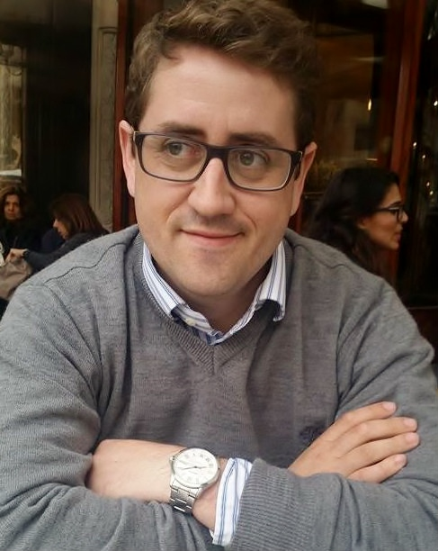
Raphael Guilherme de Carvalho é pós-doutorando no IEB/USP. Doutor em História pela UFPR, estágio doutoral no IHTP (CNRS/França), com a tese “Sérgio Buarque de Holanda, do mesmo ao outro: escrita de si e memória (1969-1986)”, uma das vencedoras do prêmio Capes de Tese 2018, com menção honrosa.

O Legado Teórico de Waldisa Russio Camargo Guarnieri: análise e reconhecimento dos seus estudos, baseados em experiências empíricas em museus brasileiros para a teoria museológica internacional
Viviane Panelli Sarraf
O projeto Jovem Pesquisador está realizando a análise, sistematização e desenvolvimento de estratégias de reconhecimento da contribuição teórica e empírica da museóloga e professora Waldisa Rússio Camargo Guarnieri (1935-1990). A pesquisa documental está sendo realizada no Arquivo do Instituto de Estudos Brasileiros da USP, onde há um fundo especial de documentos doados por sua família após seu falecimento; no Centro de Documentação da FESP-SP, onde atuou como Diretora do Instituto de Museologia e Coordenadora do Curso de Especialização em Museologia; no Museu de Arte de São Paulo e em outras instituições brasileiras onde encontram-se documentos relacionados a trajetória profissional da autora. O principal objetivo do projeto é a sistematização da produção teórica e empírica de Guarnieri para o reconhecimento de sua participação no desenvolvimento da Museologia como área de conhecimento científico.

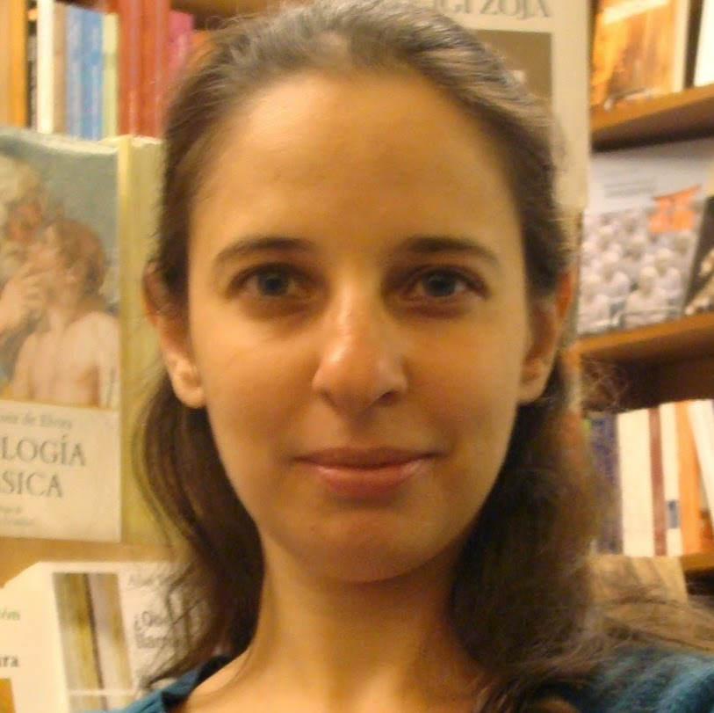
Viviane Panelli Sarraf é pesquisadora Colaboradora do IEB-USP/Pesquisadora Responsável e Principal do Auxílio Jovem Pesquisadora Fapesp e Pós-Doutora em Museologia pela USP. É coordenadora do GEPAM – Grupo de Estudo e Pesquisa de Acessibilidade em Museus, fundadora e consultora da Empresa Social Museus Acessíveis. Foi a criadora e curadora do Centro de Memória Dorina Nowill da Fundação Dorina Nowill para Cegos.

Mesa 2 - (07/11 - 16h30)
A atualidade (ou não) da ópera Café, de Mário de Andrade
Pedro Fragelli
A ópera Café, escrita por Mário de Andrade entre 1939 e 1942, encena uma revolução popular na cidade de São Paulo, no contexto da crise da economia cafeeira (1929). Pretende-se discutir em que medida são atuais os problemas estéticos e políticos implicados nessa obra, assim como as soluções artísticas inventadas por Mário tendo em vista a criação de uma ópera revolucionária.
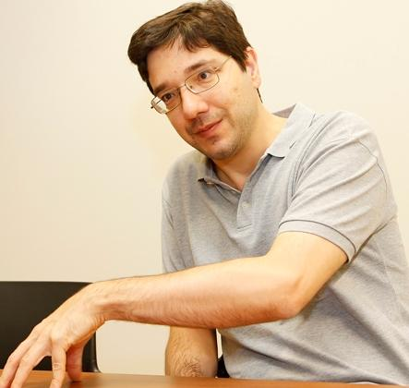

Pedro Fragelli é doutor em Literatura Brasileira (FFLCH-USP). Desde 2014, desenvolve pesquisa de pós-doutorado sobre Mário de Andrade no Instituto de Estudos Brasileiros da USP.

Paranóia, perseguição e austeridade: o papel da censura na música de concerto durante a ditadura
Danilo Ávila
"A Música, no Brasil, sofre um processo crescente e avassalante de tutela e liderança comunista". Seu primeiro mentor, Mário de Andrade. Essa tese, entre outras, é apresentada pela representante da Divisão de Segurança e Informação do MEC, Anna Edy Hecker Abreu de Andrade, e endereçada, em caráter confidencial, ao chefe do Serviço Nacional de Inteligência para comunicá-lo sobre a "subversão da música" (erudita) em 1969. Se a censura na música popular tem como foco principal as letras das canções que eram consideradas uma afronta à ditadura militar, na música de concerto a censura assume ares mais codificados. A ideia desta apresentação é explorar os diversos aspectos desse documento confidencial e tentar identificar quais são os seus interesses. Dois interesses se sobressaem: a perseguição ao ex-ministro do STF, Victor Nunes Leal, aposentado compulsoriamente pela ditadura e citado como principal articulador da rede de músicos comunistas no DF; e o desmonte das instituições musicais como departamento de música da UNB, o MEC, a Ordem dos Músicos, o Conservatório, assim como os corpos estáveis do Estado, acusados de serem onerosos e apenas empregarem comunistas "sem currículo". Em tempos de reavivamento da paranóia comunista, o documento esclarece quais são os seus métodos.

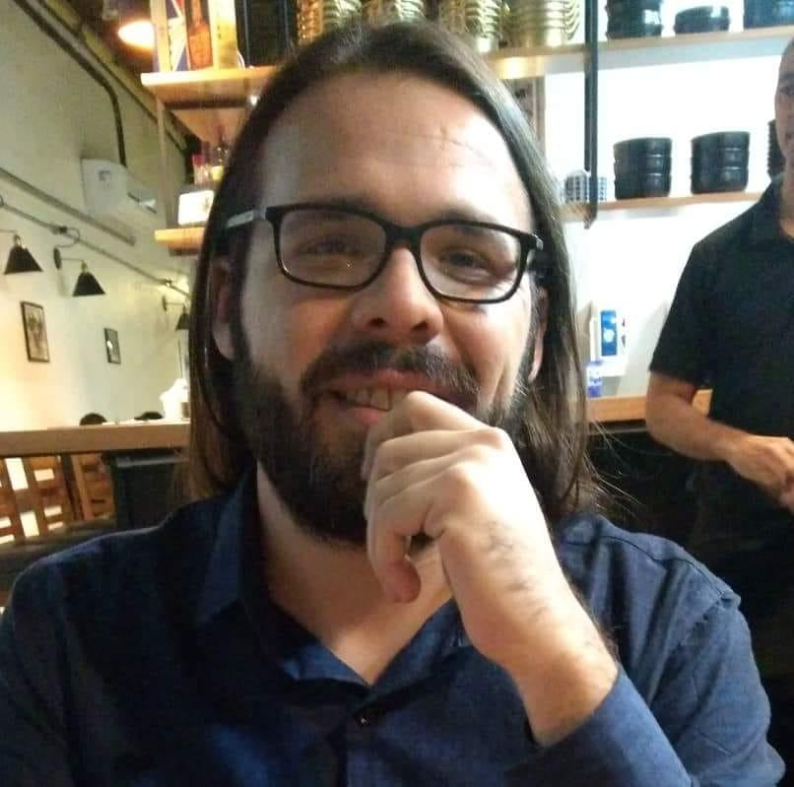
Danilo Ávila é doutorando em História no Programa de Pós-Graduação em História da UNESP-Franca. No mestrado defendeu a dissertação “Hans Joachim Koellreutter: uma experiência de vanguarda nos trópicos (1937-1951)”

Cartas Partidas
Rodrigo Jorge Ribeiro Neves
Atualmente, vivemos em tempos de homens partidos, como no poema drummondiano, em que testemunhamos e vivenciamos o acirramento do debate na esfera pública em qualquer tentativa de posicionamento político-ideológico, como se caminhássemos sob dorsos de feras indomáveis, a um passo da fuga ou do fim. Na correspondência de Mário de Andrade e Carlos Lacerda, dois importantes personagens do cenário intelectual e cultural brasileiro do século XX, acompanhamos inquietações semelhantes atravessando o diálogo epistolar entre o jornalista fluminense e o escritor paulista, entre 1933 e 1945. As discussões em torno do papel do artista e da literatura em tempos sombrios são trazidas pelo jovem Lacerda em um tom de enfrentamento que, ao mesmo tempo que provoca ressentimentos, mobiliza o escritor Mário de Andrade a uma profunda revisão das dimensões estéticas e políticas de seu projeto literário, mas que ainda dialogam com questões decisivas dos dias atuais.
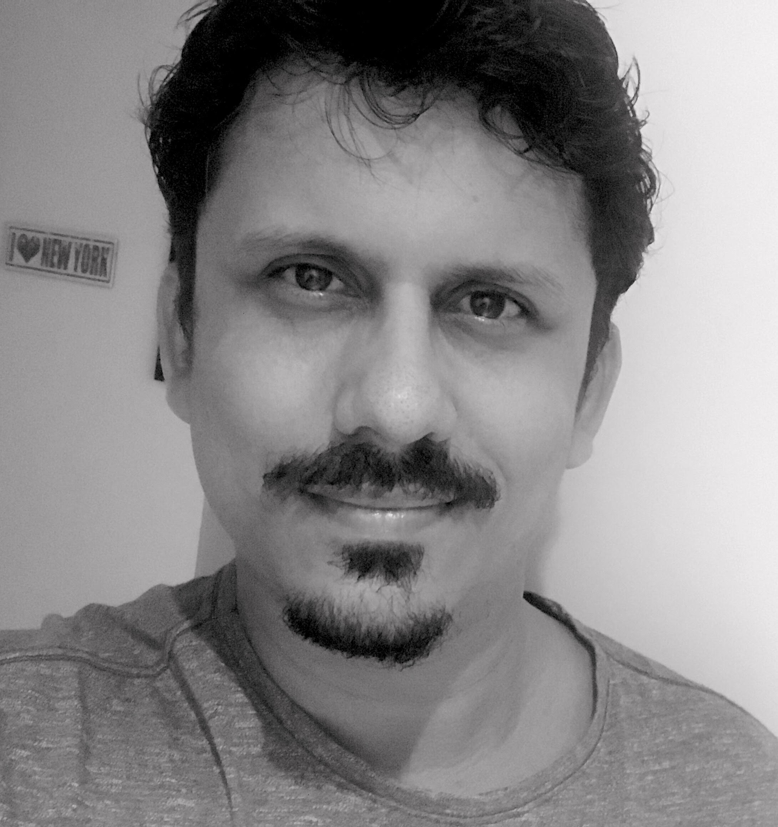
Rodrigo Jorge Ribeiro Neves é doutor em Estudos de Literatura pela Universidade Federal Fluminense (UFF). Atualmente, como pesquisador de pós-doutorado do IEB-USP, desenvolve o projeto “Entre letras e lutas: edição de texto fidedigno e anotada da correspondência de Mário de Andrade e Carlos Lacerda”, subvencionado pela FAPESP.

Mesa 3 (08/11 - 10h)
“A brasilidade na saúde: ciências e terapêuticas espirituais - controvérsias e afinidades”
Tania Cristina de Oliveira Valente
A religiosidade/espiritualidade é uma característica marcante da sociedade brasileira e as questões relacionadas à saúde predominam na busca de terapias chamadas de espirituais pela nossa população. Entretanto a medicina, assim como outras ciências (entre elas, as ciências sociais) ainda encaram estes tratamentos sob a ótica da “eficácia simbólica”, termo que, embora adequado (pois estas terapias são realmente eficazes, isto é, tem o resultado esperado); contribui para situar estas terapêuticas no plano das crenças, ou seja, de algo associado ao terreno da subjetividade, tornando difícil sua aceitação, análise e compreensão pela ciência médica; rígida em seus parâmetros de definição, como toda ciência moderna. Tomando como base os Science Studies, este projeto problematiza as relações entre as ciências e estas heterodoxias terapêuticas, defendendo a integração de saberes (médicos, sociológicos, antropológicos, das ciências das religiões, entre outros) para o debate sobre estes fenômenos, retirando-os do campo do “simbólico”/subjetivo e os colocando no campo do possível/eficaz, desta forma transcendendo a polarização entre ciência e cultura.
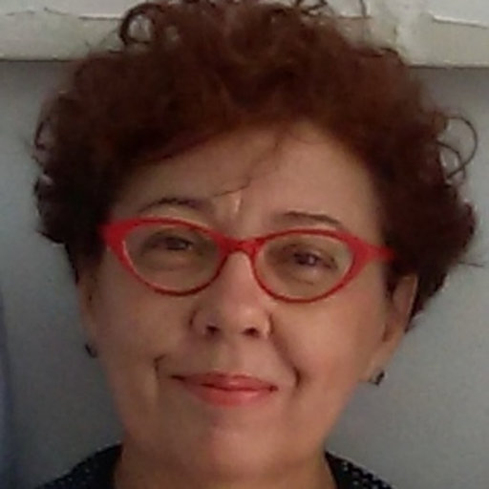

Tania Cristina de Oliveira Valente é doutoranda em Medicina pela Unicamp e pós-doutoranda no Instituto de Estudos Brasileiros da USP.

A cartografia dos sertões
André Ricardo Heráclio do Rêgo
O imaginário sobre os sertões integra a própria identidade nacional. Essa afirmação se consubstancia no fato de que o processo básico responsável pela formação do Estado e da sociedade tem a ver sobretudo com o espaço geográfico. A consciência do espaço e de sua territorialidade forneceu as bases de integração necessárias à formulação de um projeto de nação. Sertão, e o seu oposto e complemento, o litoral, são imagens espaciais e simbólicas, em uma sociedade, como a brasileira, em que a geografia não se separa da história. As relações entre o sertão e a geografia são, desse modo, essenciais para a compreensão da identidade do Brasil. O objetivo deste projeto é verificar, a partir de um corpus documental a evolução da representação do conceito, suas características, suas atribuições, suas condicionantes, sua abrangência temporal e espacial. Nesse sentido, os cartógrafos ajudaram a criar, a instituir o sertão, ao contrapor áreas urbanizadas, europeizadas, ocupadas, a áreas vazias, desconhecidas, em que de certa forma se negava a presença legítima dos indígenas, sob a alegação de falta de conhecimento daquelas regiões.

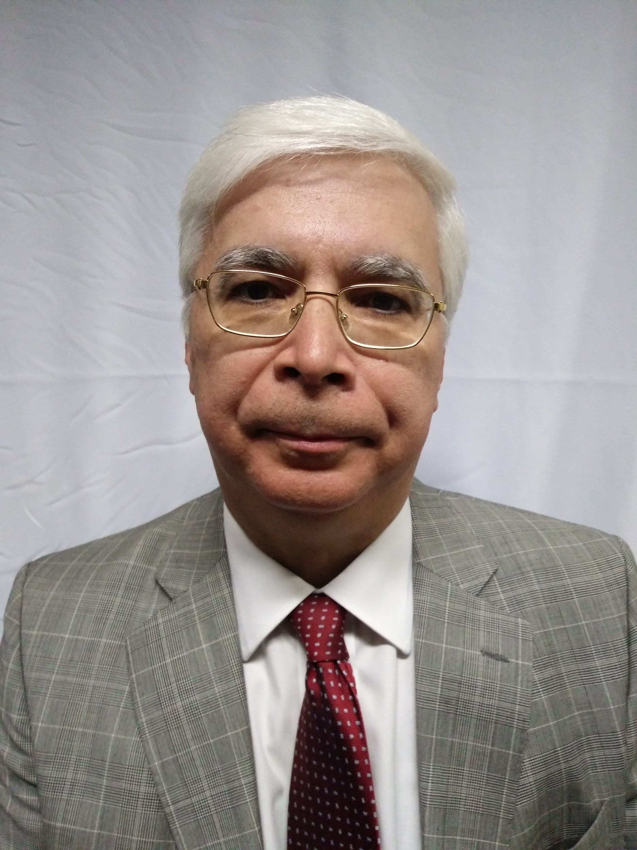

André Ricardo Heráclio do Rêgo, diplomata, escritor e historiador, com doutorado pela Universidade de Paris X Nanterre, reconhecido pela USP. Pós-doutorado na Universidade Católica de Lisboa.

DESPOVOAMENTO E NATURALIZAÇÃO DA PAISAGEM: Descrições de uma fronteira nos séculos XVII, XVIII e XIX
Dora Shellard Corrêa
Nesta comunicação iremos sintetizar resultados da análise de descrições de paisagem elaboradas nos séculos XVII, XVIII e XIX da porção norte, noroeste, sudeste e centro do atual estado do Paraná. Essas terras são circunscritas pelos rios Paraná, Paranapanema, Tibagi e Iguaçu e cortadas pelo Ivaí e Piqueri. Comparamos as imagens produzidas pelos jesuítas no início do século XVII, com aquelas retratadas pelos comandantes a mando do Morgado de Mateus na segunda metade do século XVIII e, finalmente, com as delineadas pelos sertanistas do barão de Antonina, na década de 1850.
A análise e comparação desses três conjuntos de testemunhos mostra o movimento intenso nessa área ao longo desse período, tanto em termos ambientais, quanto culturais e políticos. Mas também revela discrepâncias entre os relatos na percepção da vegetação, dos animais e do relevo, bem como, na identificação dos territórios e dos espaços produzidos pelos Guarani e Jê. Peculiarmente, permanecem tópicos que naturalizam aquelas paisagens e despovoam aqueles espaços. Tópicos esses que continuamos a reproduzir no século XXI.
Dora Shellard Corrêa possui graduação em História pela Universidade de São Paulo, mestrado e doutorado em História Econômica pela mesma universidade. Desenvolve pesquisas em História Ambiental e História da Paisagem.

Mesa 4 (08/11 - 14h)
O espetáculo sonoro das “machinas falantes”. Fonográfia paulista (1878-1908)
Juliana Pérez González
Em 1902 um jornal anunciou a chegada de discos com música brasileira à cidade de São Paulo. Tal fato foi apresentado como grande novidade, porém, tudo indica que não se tratava de repertório inédito nos alto-falantes paulistanos. Como será apresentado, o som gravado circulou por São Paulo desde 1878, sendo captado e reproduzido pelo fonógrafo já na década de 1890.
O objetivo desta apresentação é revelar certas dinâmicas desconhecidas por especialistas e público em geral sobre a recepção do fonógrafo em São Paulo e algumas cidades do interior. As informações resgatadas na imprensa paulistana questionam, basicamente, o papel outorgado ao Rio de Janeiro pela historiografia musical como epicentro da fonografia brasileira. Adicionalmente, tais informações levam a relativizar o impacto do disco na história da audição. Havendo São Paulo incorporado a tecnologia do fonógrafo no final do século XIX, o disco foi uma mudança de formato e não uma revolução tecnológica na paisagem sonora da cidade.
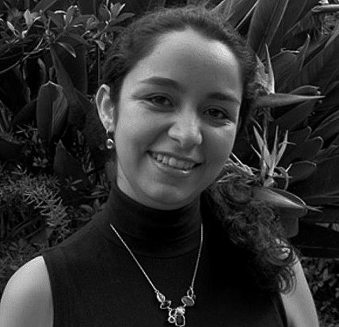

Juliana Pérez González é historiadora colombiana. Autora dos livros Las historias de la música en Hispanoamérica (2010) e Da música folclórica à música mecânica. Mário de Andrade e o conceito de música popular (2015). Doutora em História Social pela USP.

Memória e esquecimento do teatro musicado em São Paulo
Virginia Bessa
Diferentemente da música popular gravada, que no Brasil foi eleita um dos baluartes da nacionalidade, tornando-se por isso objeto de preservação, rememoração e construções narrativas, o teatro musicado, apesar de sua enorme popularidade no início do século XX, não conquistou o mesmo espaço na memória coletiva. Ao contrário, a partir dos anos 1940, após ser substituído pelo cinema sonoro como principal entretenimento público de massa nas grandes cidades brasileiras, ele foi progressivamente apagado da memória social. Esse processo só começou a ser revertido por volta dos anos 1980, com os primeiros estudos sobre o teatro de revista carioca, que buscaram inseri-lo numa certa “linha evolutiva” do teatro brasileiro e atestar sua importância como veículo da música popular. No caso específico do teatro musicado produzido e consumido na cidade de São Paulo, onde a forte presença imigrante dificultou o desenvolvimento de um repertório identificado como nacional, esse apagamento foi ainda mais radical. Ao propor uma reflexão sobre a memória e o esquecimento do teatro musicado paulistano, pretendo discutir a seletividade da memória e suas implicações políticas e ideológicas, tanto no passado como no presente.
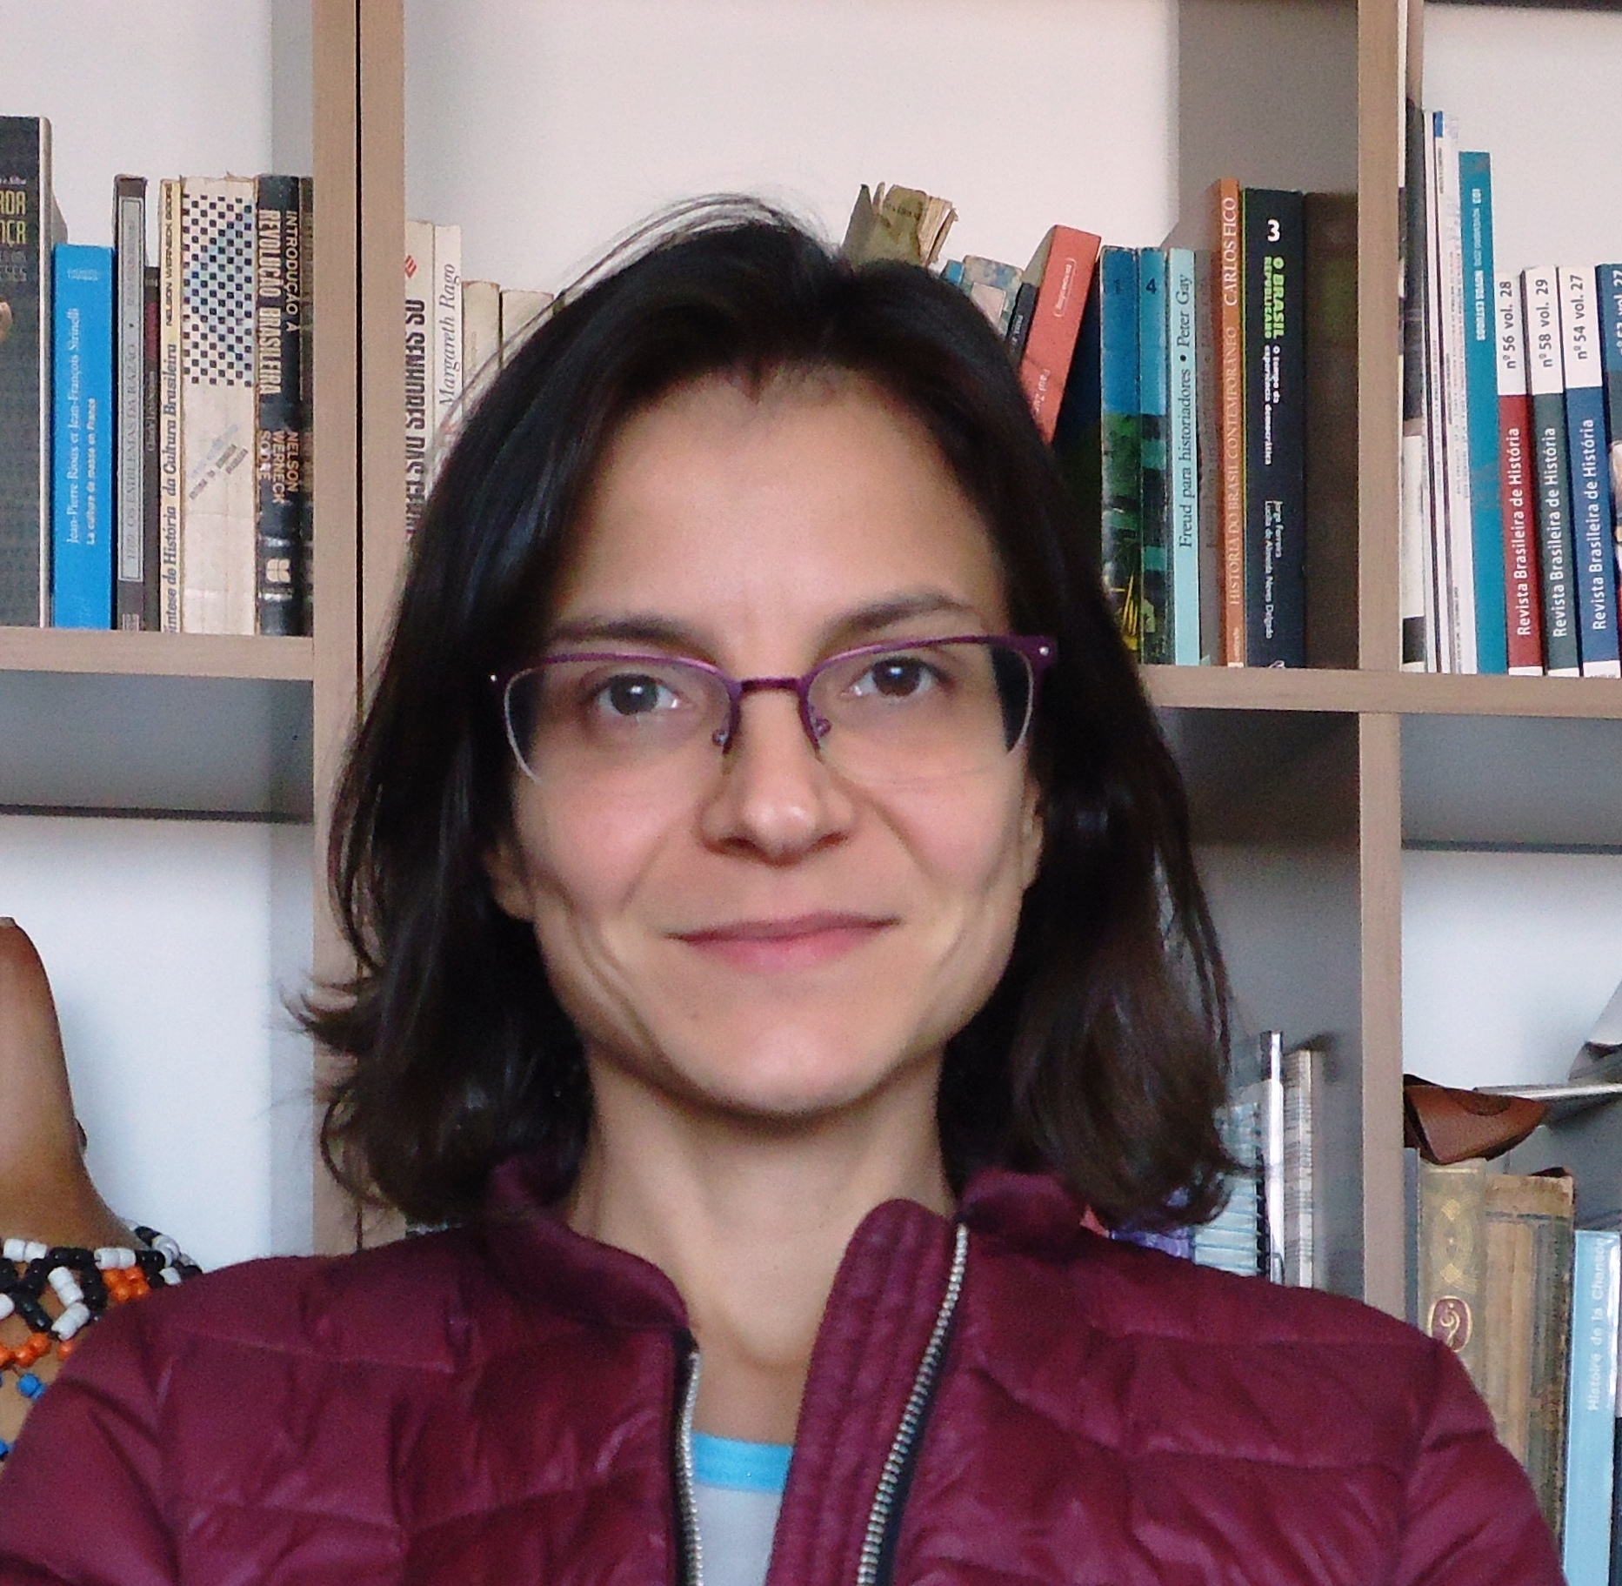

Virgínia de Almeida Bessa é graduada em História e Música pela USP e doutora em História Social pela mesma universidade, em cotutela com a Universidade Paris-Nanterre. Atualmente, é pós-doutoranda na área de Música do Instituto de Estudos Brasileiros, com bolsa FAPESP.

Pianolatria e a agenda modernista
Fernando Binder
O piano foi o culpado. Por sua causa São Paulo não possuía nem uma orquestra sinfônica nem um quarteto de cordas verdadeiramente ativos. O diagnóstico de Pianolatria, como passou a ser conhecida a hegemonia do piano no ensino musical, foi dado por Mário de Andrade no primeiro número da revista Klaxon. Apesar do caráter pejorativo deste termo, ele tem sido usado como se fosse neutro, naturalizando uma das posições em confronto na Semana de Arte Moderna de 1922. A idolatria ao piano foi, na realidade, uma arma na luta dos modernistas contra o establishment intelectual paulistano, uma manifestação da iconoclastia dos semanistas. Analisando os escritos de Mário de Andrade pretendo reposicionar a pianolatria no confronto entre modernistas e acadêmicos e repensar o debate sobre o ensino musical não em função de posições estéticas e sim pelas clivagens entre profissionais e amadoras, de classe e gênero existentes em São Paulo no início do século XX.
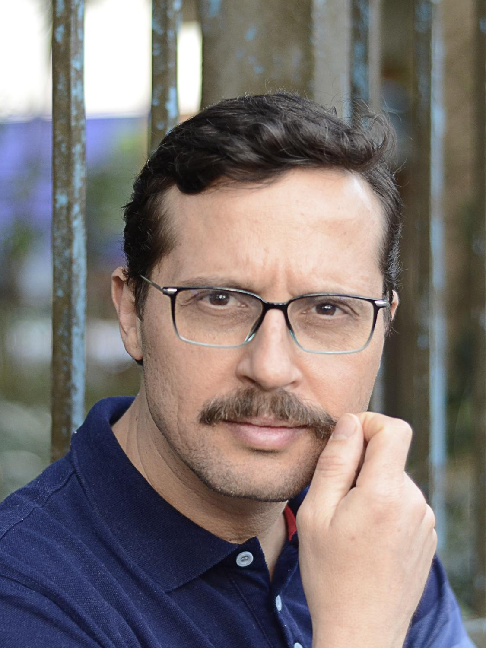

Fernando Binder é doutor pela ECA-USP com a tese “Profissionais, amadores e virtuoses: piano, pianismo e Guiomar Novaes” e mestre pelo IA-UNESP com estudo pioneiro sobre a história das bandas no Brasil. Atualmente é professor de história da música na Escola Municipal de Música.

Mesa 5 - (08/11 - 16h)
A edição digital das cartas de Eulálio Motta para Jorge Amado
Patrício Nunes Barreiros
A edição digital das 36 cartas escritas pelo escritor baiano Eulálio de Miranda Motta para o romancista Jorge Amado parte da construção de um dossiê arquivístico que é uma das etapas da metodologia adotada para a elaboração de edições digitais. O dossiê foi elaborado a partir do levantamento dos documentos paratextuais e prototextuais e suas relações com as cartas e que elucidam a sua leitura. As cartas foram preservadas como rascunhos em cadernos, folhas avulsas manuscritas e datilografadas com emendas, rasuras e notas que remetem a outros documentos do acervo. Portanto, a leitura mais desejável dessas cartas precisa levar em consideração suas relações com o acervo enquanto um conjunto documental integrado. Por isso, optamos pela elaboração de uma hiperedição com o objetivo de valorizar os códigos linguísticos, bibliográficos e contextuais dos textos editados. Por se tratar de uma edição em meio digital on-line, a hiperedição permite utilizar uma linguagem rizomática peculiar à Web, mas para realizar esse tipo de edição, faz-se necessário elaborar o dossiê arquivístico com os textos editados e seus pontos de contatos com outros documentos.

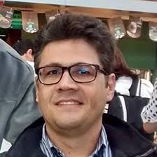

Patrício Nunes Barreiros é doutor em letras, professor da Universidade Estadual de Feira de Santana e coordenador do projeto "Edição das obras inéditas de Eulálio Motta".

O Instituto de Estudos Brasileiros da USP e a história intelectual da literatura de cordel no Brasil (1968-2018)
Rosilene Alves de Melo
Em 1968 a Universidade de São Paulo adquiriu o acervo de Mário de Andrade, que passou a integrar o arquivo do Instituto de Estudos Brasileiros. Parte deste acervo é composto pelos Fundos Villa-Lobos, que contém trovas, desafios, poemas manuscritos, cantos e folhetos de cordel, recolhidos pelos músicos Donga e Pixinguinha em viagem ao Nordeste na década de 1920, como emissários do compositor Villa-Lobos. Os folhetos de cordel presentes nos Fundos Villa-Lobos foi objeto de pesquisa de Ruth Brito Lemos Terra que realizou em 1972 fichamento e estudo descritivo do material, além de viagem de campo a Paraíba e Pernambuco para recolha de novos títulos. Ao longo deste período, o arquivo do IEB recebeu outras coleções: Dione e Flávio Mota, Gilmar de Carvalho, Giuseppe Baccaro, José Aderaldo Castelo, José Saia Neto e Maria Thereza Lemos de Arruda Camargo, além da coleção da própria Ruth Brito Lemos Terra. A partir de 2012, com o início das pesquisas com vistas a elaboração do dossiê de registro da literatura de cordel como patrimônio cultural, o arquivo do IEB teve um papel fundamental na sistematização das informações provenientes de acervos no país e no exterior. Portanto, esta pesquisa investiga a contribuição do IEB na constituição e institucionalização da literatura de cordel como campo de estudos através da produção intelectual, do colecionamento de folhetos em diversos fundos e da presença do cordel no Programa de Pós-Graduação Multidisciplinar em Culturas e Identidades Brasileiras. Estas iniciativas são analisadas como parte de um projeto mais amplo, formulado por intelectuais brasileiros, com vistas a legitimar a literatura de cordel enquanto expressão da cultura popular brasileira, tomada enquanto categoria de análise fundamental na formação das Ciências Sociais no Brasil. Neste sentido, a comunicação objetiva problematizar o papel do Instituto de Estudos Brasileiros, ao longo de cinco décadas, na formulação iniciativas que resultaram na patrimonialização da literatura de cordel em 2018.
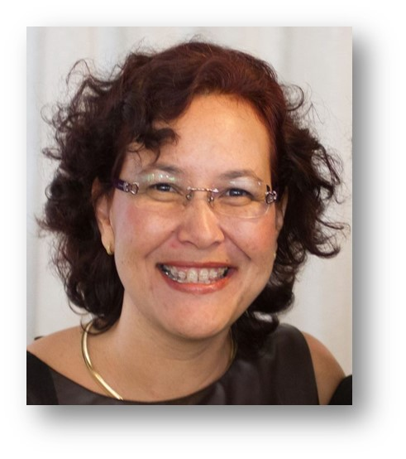
Rosilene Alves de Melo é professora de Teoria e Metodologia da História da Universidade Federal de Campina Grande (UFCG) e professora colaboradora do Mestrado Profissional em História da Universidade Regional do Cariri (URCA). Possui doutorado em Antropologia pela Universidade Federal do Rio de Janeiro (2013). Consultora da Unesco e do IPHAN (2012-2018) na pesquisa para elaboração do dossiê de registro da literatura de cordel como patrimônio cultural do Brasil. É bolsista de Pós-Doutorado Júnior do CNPq.

Tecnoesfera e psicoesfera de alta potência difusora: contribuições do geógrafo Milton Santos para o estudo dos fluxos de texto no atual período
Luciana Salazar Salgado
A pesquisa desenvolvida no Fundo Milton Santos tem caráter epistemológico e se situa nos parâmetros definidores das Humanidades Digitais. Trata-se de uma aproximação entre estudos do discurso e geografia, precisamente no que tange à produtividade das noções tecnoesfera e psicoesfera, que vemos como úteis à compreensão dos fluxos de texto – que são, afinal, a potência material dos discursos. No atual período, esses fluxos são presididos por uma técnica hegemônica, sustentada por e sustentadora de uma cultura que se impõe à produção e ao consumo dos textos. Parece possível dizer que há, nessa cultura, duas vertentes: uma cibercultura e uma cultura digital, ambas formuladas num mesmo marco (a web 2.0 e suas consequências), inscritas numa mesma tecnoesfera (a rede mundial de dispositivos digitais), produzidas por duas psicoesferas correlatas mas distinguíveis nos traços políticos de apropriação e desenvolvimento da técnica.
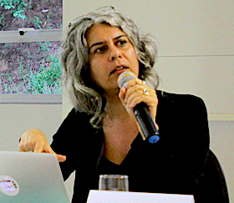
Luciana Salazar Salgado é professora Associada no Departamento de Letras da UFSCar, atua nos programas de pós em Linguística e em Estudos de Literatura. Membro do Centro de Pesquisa FEsTA (IEL/Unicamp), coordena o LABEPPE (UFSCar/CEFET-MG). Com “Ritos genéticos editoriais” (Margem da Palavra), marca sua participação numa frente de pesquisa nascente: mediação editorial.

Mesa 6 - (09/11 - 14h)
Introdução ao Curso de Filosofia e História da Arte de Mário de Andrade
Luciana Barongeno
Desde o início de sua carreira de professor no Conservatório Dramático e Musical de São Paulo, em 1921, Mário de Andrade habitua-se a escrever os pontos ministrados em sala de aula, aplicando-se de tal modo à pesquisa dos temas que acaba por perceber que os apontamentos poderiam agregar uma dupla função: a de suporte para a lida diária no magistério e a de rudimento para a edição de obras didáticas. Fruto desse sistema peculiar de trabalho, o Curso de Filosofia e História da Arte, redigido, inicialmente, na posição de catedrático do Instituto de Artes da Universidade do Distrito Federal, no Rio de Janeiro, entre 1938 e 1939, chancela o propósito do autor de divulgar mais amplamente o curso, publicando-o. Cabe, à primeira etapa de minha pesquisa, restabelecer o encadeamento dos documentos que compõem o manuscrito a fim de garantir unidade e coerência a essa importante obra inédita na qual o pensador do modernismo se liga, de modo coeso, ao historiador, ao crítico e ao didata. Pretende-se, neste evento que promove a interlocução entre docentes, alunos e o público em geral, apresentar os resultados dessa fase de investigação.
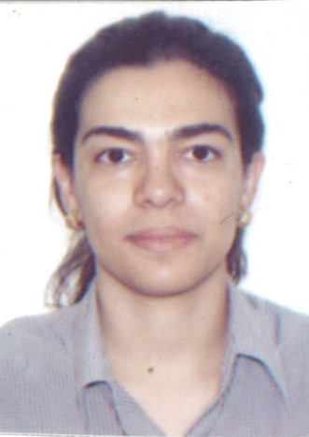

Luciana Barongeno possui mestrado em Artes (2008) e doutorado em Música (2014) pela Escola de Comunicações e Artes da Universidade de São Paulo. Dedica-se ao estudo do pensamento estético de Mário de Andrade a partir da história intelectual da Europa na transição entre os séculos XIX e XX.

Rumores da morte de Klaxon na rede epistolar modernista
Ana Maria Formoso Cardoso e Silva
A comunicação proposta tem como objetivo elementar mostrar a contribuição das cartas escritas pelos modernistas para o esclarecimento de um ponto ainda nebuloso da história literária brasileira: a extinção da revista Klaxon (1922-1923). Focalizando o desacordo entre a data impressa no último volume do periódico e a cronologia da correspondência, propõe-se a revisão do dado temporal, a fim de tirar do caminho dos futuros estudiosos sobre a epistolografia modernista ou sobre a revista a armadilha criada pelo registro na publicação. Para além dessa meta, o levantamento das referências à possível morte de Klaxon, não raro permeadas de temores, mas também acompanhadas de palavras de encorajamento ou da oferta de colaboração, permitem perceber a mobilização de sentimentos fundamentais à representação de uma identidade de grupo nas cartas, notadamente os de existência e de pertença, confirmando a importância fulcral da revista para a consolidação da sociabilidade modernista.
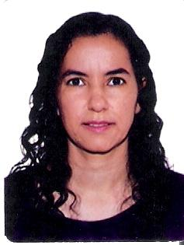
Ana Maria Formoso Cardoso e Silva é mestre (2003) e doutora (2010) em Teoria e História Literária pela Unicamp. Na USP, desenvolve atualmente o projeto de pós-doutorado intitulado “De Klaxon a Revista Nova: figurações de grupo nas cartas sobre periódicos modernistas (1922-1932)”.

Mesa 7 - (09/11 - 15h45)
Filosofia da maleita: o imaginário amazônico de Mário de Andrade
Caion Meneguello Natal
Durante a década de 1920, Mário de Andrade compreendeu a nação a partir de relações entre termos duais, ou pares de opostos. Nesse caso, o Brasil seria a imagem híbrida, e algo indecisa, entre a “cidade” e o “sertão”, o “moderno” e o “arcaico”, o “progresso” e o “atraso”, etc. Em geral, essas dualidades ainda direcionam o olhar dos brasileiros sobre seu país. Este trabalho questiona o modo como Mário pensou a identidade brasileira no período, e como traços desse pensamento continuam vigentes no imaginário social. Consideram-se os registros de sua viagem à Amazônia em 1927, publicados no livro O Turista aprendiz, dois artigos publicados no jornal paulistano Diário Nacional, em 1931, e algumas formulações presentes em Macunaíma, obra de 1928.
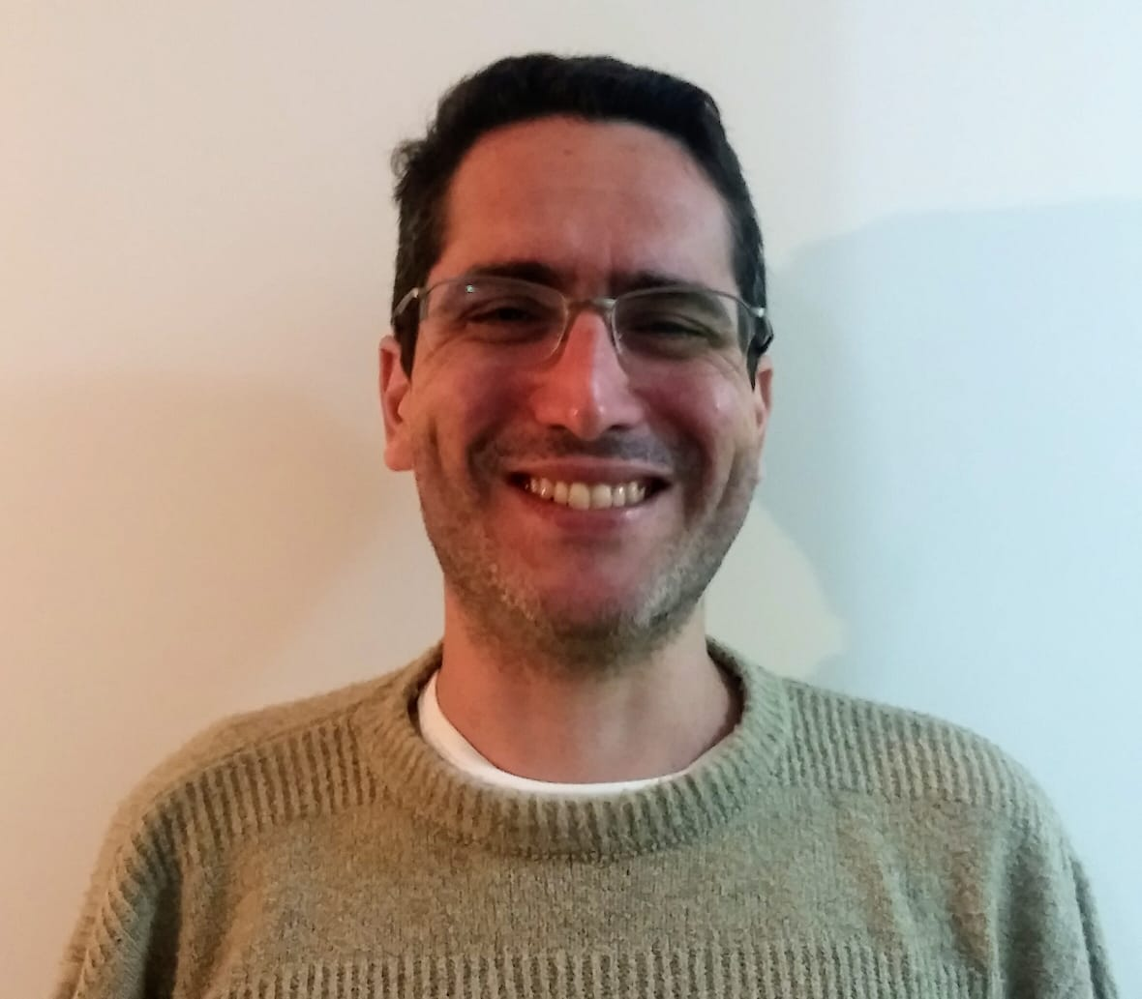
Caion Meneguello Natal é doutor em história pela Unicamp. Pesquisa questões relativas a patrimônio, memória e identidade nacional. Atualmente, participa do programa de pós-doutorado do Instituto de Estudos Brasileiros (IEB-USP), onde desenvolve trabalhos sobre o pensamento estético de Mário de Andrade.

A nova condição do rap e a indústria cultural
Daniela Vieira dos Santos
Através da trajetória do rapper Emicida, busco compreender a nova condição do rap no Brasil a partir de meados dos anos 2000. Emicida, além de atrair o gosto de um público diverso àquele a quem os seus raps cantam, ocupou espaços inimagináveis a um artista negro periférico. Acredito que a análise da sua trajetória em consonância com a análise da sua obra contribui à problematização sobre o novo espaço social que o rap brasileiro vem ocupando na indústria cultural. Considero a sua atuação como matéria de reflexão sobre a posição do negro-artista no Brasil contemporâneo, o que traz consequências para refletirmos sobre raça e classe. Sustento a hipótese de que as ações de Emicida orientam-se na tensão entre adocicamento e enegrecimento – para usar o termo de Ângela Figueiredo. Tal ascensão está marcada por uma perspectiva individual. Na mesma direção percebo a trajetória do rapper e as implicações disso para a nova condição do rap no Brasil. Se a lógica do indivíduo em detrimento de um projeto coletivo expressa a elasticidade do rap, também coloca em tensão o sentido social da obra de Emicida e o seu papel como sujeito periférico no Brasil contemporâneo.

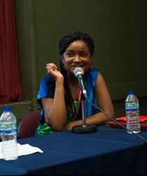

Daniela Vieira dos Santos é pós-doutoranda em Sociologia pelo IFCH/Unicamp. Bolsista da Fapesp.

Estruturas musicais centro-africanas do choro e samba brasileiro
Enrique Menezes
Em razão do tráfico transatlântico, historiadores estimam que, entre 1500 e 1850, de cada 100 pessoas desembarcadas no Brasil, 86 eram africanas. Embora esse dado impressionante fale por si só, nossos departamentos e conservatórios de música continuam a estudar quase que exclusivamente a tradição musical cristã-europeia, procurando encaixar a música brasileira dentro dela. Nessa comunicação pretendo mostrar algumas gravações de música tradicional angolana – hoje arquivadas no Phonogrammarchiv de Viena – procurando evidenciar como o choro e o samba brasileiros se desenvolvem a partir de suas estruturas. Assim, pretendo contribuir com a ideia de que o tráfico transatlântico, a escravidão e a presença africana são temas fundamentais para os estudos brasileiros.
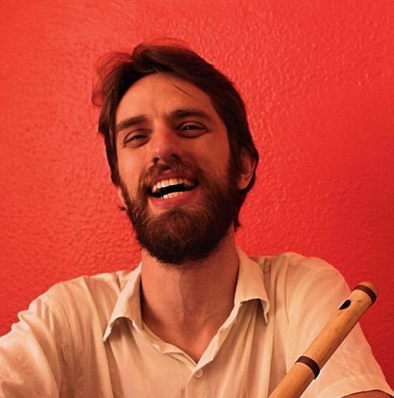

Enrique Menezes é flautista, pós-doutorando em etnomusicologia na Unicamp, Doutor e Mestre em musicologia pela Universidade de São Paulo, graduado em composição pela Escola de Comunicações e Artes/USP. Tem atuado em palco e gravações com, entre outros, Gian Correa, Dona Inah, Fabiana Cozza e Alexandre Ribeiro.

